**ANÁLISIS ESPECTRAL. MÉTODOS:   
DIRECTO/ WELCH/ MULTITAPER**

*Santiago Ortiz Ceballos C.C: 1152213053*

*Santiago Cardona Flórez C.C: 1152463392*

*Docente: John Fredy Ochoa Gómez*

*Bio señales y Sistemas*

*Universidad de Antioquia, Facultad de Ingeniería*

*Semestre 2019-2*

Para el análisis de los métodos empleados en la estimación espectral, se usó como señal de prueba a “ojos_cerrados”, (señal EEG) con 12500 muestras, tomadas a una frecuencia de 250 Hz; ésta se presenta en la **figura 1.**

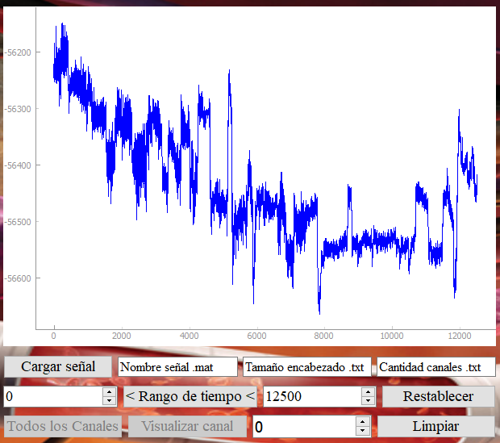  
***Figura 1.*** *Señal EEG “ojos_cerrados”.*

En la **figura 2**, se presenta los armónicos de la señal calculados mediante la transformada rápida de Fourier (FFT) en Python, luego de haber eliminado el nivel DC.

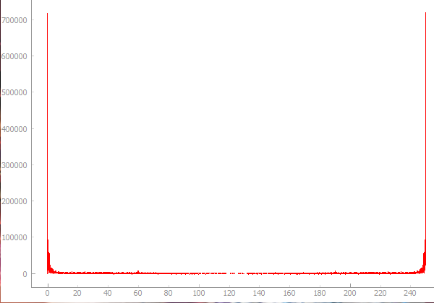  
***Figura 2.*** *Armónicos resultantes de la FFT.*

Está transformada arroja un espectro con simetría especular, que abarca toda la banda de frecuencias hasta la de muestreo. Sin embargo después de la mitad de la frecuencia de muestreo, el espectro resultante es un alias del original. En la **figura 3** se presenta el espectro de interés que abarca desde 1 hasta 50 Hz, donde suelen estar las frecuencias típicas de una señal EEG (antes de 120 Hz).

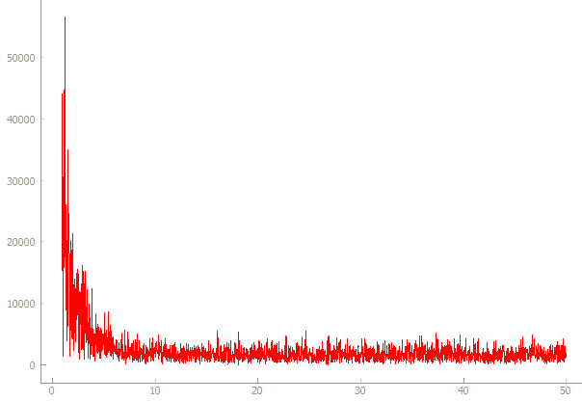  
***Figura 3.*** *Armónicos de la señal EEG “ojos_cerrados” en una banda de interés.*

Con base en estos armónicos se calculará la potencia espectral mediante los 3 métodos estudiados.

1. **Método Directo:**En este método simplemente se calcula el periodograma de la señal, a partir de los armónicos de la figura 3, los cuales se presentan en la **figura 4.**

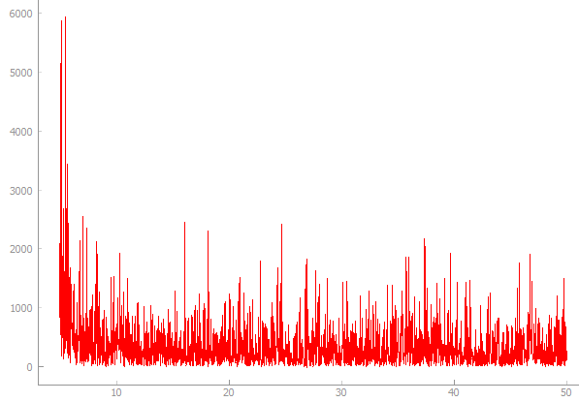

***Figura 4.*** *Periodograma calculado de forma directa para la señal   
EEG “ojos_cerrados”*

1. **Método de Welch:**En las **figuras 5, 6 y 7**, se presenta la potencia espectral calculada por el método de Welch, para un tipo de ventana fijo (Hamming), solapamiento del 50% y **diferentes tamaños de ventana** correspondientes a 100, 500 y 1000 respectivamente.

|  |  |  |
| --- | --- | --- |
|  |  |  |
| ***Figura 5.*** *PSD método Welch,* ***tamaño de ventana 100****, y solapamiento 50%, ventana Hamming* | ***Figura 6.****PSD método Welch,* ***tamaño de ventana 500****, y solapamiento 50%, ventana Hamming* | ***Figura 7.****PSD método Welch,* ***tamaño de ventana 1000****, y solapamiento 50%, ventana Hamming* |

Respecto a las señales de las figuras 5 a 7, vemos cómo al aumentar el tamaño de la ventana, el espectro se suaviza en menor medida, mientras que al disminuir mucho el tamaño de la ventana, se suaviza demasiado. Por lo que en una ventana pequeña, tenemos la desventaja de llegar a **sobre-suavizar** el espectro, perdiendo picos que quizá sean de interés, mientras que en una ventana grande, perdemos calidad de suavizado, dado que se tienen menos datos para realizar un promedio decente, por lo que determinar un tamaño intermedio es lo recomendable.

En las **figuras 8, 9 y 10**, se presenta la potencia espectral calculada por el método de Welch, para un tipo de ventana fijo (Hamming), tamaño de ventana fijo en 500, y **solapamientos diferentes** correspondientes al 25%, 50% y 75% respectivamente.

|  |  |  |
| --- | --- | --- |
|  |  |  |
| ***Figura 8.*** *PSD método Welch, tamaño de ventana 500, y* ***solapamiento 25%****, ventana Hamming* | ***Figura 9.****PSD método Welch, tamaño de ventana 500, y* ***solapamiento 50%,*** *ventana Hamming* | ***Figura 10.*** *PSD método Welch, tamaño de ventana 500, y* ***solapamiento 75%****, ventana Hamming* |

Respecto a las figuras 8 a 10, se observa que al disminuir el solapamiento, se evidencian picos que no estaban al solapar al 50%, como los de alrededor de 20 Hz. Mientras que al aumentar el solapamiento, no se evidencian cambios drásticos, sin embargo, picos como el de los 20 Hz no se lograron suavizar, esto se debe a que de igual forma al desviar el solapamiento del 50%, las muestras resultantes empleadas para calcular el promedio que suaviza el espectro, pierden calidad. Por lo que de forma análoga al caso del tamaño de la ventana, es ideal tomar un solapamiento intermedio.En las **figuras 11, 12 y 13,** se presenta la potencia espectral calculada por el método de Welch, para un tamaño de ventana fijo en 500, solapamientos fijos del 50% y **diferentes tipos de ventanas**, correspondientes a la ‘flattop’, ‘bartlett’ y ‘boxcar’ respectivamente.

|  |  |  |
| --- | --- | --- |
|  |  |  |
| ***Figura 11.*** *PSD método Welch, tamaño de ventana 500, y solapamiento 50%, ventana* ***Flattop*** | ***Figura 12.****PSD método Welch, tamaño de ventana 500, y solapamiento 50%, ventana* ***Bartlett*** | ***Figura 13.*** *PSD método Welch, tamaño de ventana 500, y solapamiento 50%, ventana* ***Boxcar*** |

Los tipos de ventana que puede emplear el algoritmo de Welch son demasiados, y cada uno tiene su singularidad, respecto a los 3 presentados, vemos que Flattop suaviza mucho mejor el espectro, y Boxcar sobre-define los picos, siendo Barlett, un término intermedio, sin embargo, no puede afirmarse si uno es mejor o peor, dado que cada uno debe tener sus aplicaciones particulares y desconocemos el tipo de función que describen estas ventanas. Por lo pronto, sólo destacaremos su **efecto** sobre la potencia espectral generada.

1. **Método Multitaper:**Para este método se comenzará por analizar la influencia que tiene **segmentar la señal** en más o menos tramos. En las **figuras 14, 15 y 16** se presenta la señal segmentada en 2, 10 y en 50 tramos respectivamente.

|  |  |  |
| --- | --- | --- |
|  |  |  |
| ***Figura 14.*** *PSD método Multitaper, señal segmentada en* ***2 tramos****.* | ***Figura 15.****PSD método Multitaper, señal segmentada en* ***10 tramos.*** | ***Figura 16.*** *PSD método Multitaper, señal segmentada en* ***50 tramos.*** |

En este aspecto es bastante evidente, que mientras más se segmenta la señal, más se suaviza el espectro, esto se debe a que una mayor segmentación, permite tomar un promedio con un mayor número de muestras.

En este método, la señal segmentada se multiplica por una cantidad de Slepians (ventanas ortogonales), los cuales están determinados por la banda pasante indicada, el suavizado entre bandas cercanas (W), y la cantidad de datos N, tomado del parámetro T que indica un tramo de la señal en segundos. En las **figuras 17, 18 y 19,** se presenta el efecto que tiene variar el **parámetro W.**

|  |  |  |
| --- | --- | --- |
|  |  |  |
| ***Figura 17.*** *PSD método Multitaper,* ***W = 1*** | ***Figura 18.****PSD método Multitaper,* ***W = 2*** | ***Figura 19.*** *PSD método Multitaper,* ***W = 4*** |

Como puede verse, a medida que se aumenta el parámetro W, los picos del espectro disminuyen en amplitud, sin embargo, no se eliminan, por lo que en la señal se evidencia un rizado remanente.  
  
Cabe destacar que a medida que se aumenta este parámetro, son los picos más cercanos quienes sufren un tipo de unión, por ejemplo, aproximadamente en la frecuencia de 38Hz, se puede evidenciar como se van acercando los picos desde **W=1** hasta **W=4,** donde se desvanecieron los cambios abruptos casi por completo.  
  
Ahora, veamos que pasa, al variar el **parámetro T** en las **figuras 20, 21 y 22.**

|  |  |  |
| --- | --- | --- |
|  |  |  |
| ***Figura 20.*** *PSD método Multitaper,* ***T = 1*** | ***Figura 21.****PSD método Multitaper,* ***T = 2*** | ***Figura 22.*** *PSD método Multitaper,* ***T = 4*** |

El efecto es similar a variar W, sin embargo, cuando T = 4, el rizado de la señal es menos pronunciado, aunque, respecto a los parámetros T y W, sí podemos concluir que cuando el producto entre estos vale más de 4, la mayoría de picos se pierden, y cuando vale menos, la señal no se suaviza, por lo que de igual forma que en el método de Welch, es más eficiente manejar valores para **W y T**, de tal forma que su **producto** se mantenga **sobre 4** como sugiere la teoría vista en clase, el cual es un valor intermedio.

Veamos ahora, qué sucede al variar el **parámetro *p***, en las **figuras 23, 24 y 25.**

|  |  |  |
| --- | --- | --- |
|  |  |  |
| ***Figura 23.*** *PSD método Multitaper,* ***p = 1*** | ***Figura 24.****PSD método Multitaper,* ***p = 5*** | ***Figura 25.*** *PSD método Multitaper,* ***p = 7*** |

Incrementar *p*, **aumenta** considerablemente tanto la **cantidad**, como la **magnitud** **de** los **picos** existentes, sin embargo éstos se ven **más suaves y definidos**, es decir, que los puntos de inflexión de cada pico, no son abruptos, sino continuos; esto se debe a que *p* controla la cantidad de Slepians que se extraen de la señal, tal que   
KSlepians = 2WT - p. Por lo que aumentar p, permite identificar mejor la distribución de potencia en las componentes de frecuencia.

Otro parámetro que debe destacarse, es la **banda de paso**, por lo que en las **figuras 26, 27 y 28** se presenta su efecto.

|  |  |  |
| --- | --- | --- |
|  |  |  |
| ***Figura 26.*** *PSD método Multitaper,* ***Banda pasante [10:20]*** | ***Figura 27.****PSD método Multitaper,* ***Banda pasante [10:50]*** | ***Figura 28.*** *PSD método Multitaper,* ***Banda pasante [10:100]*** |

El espectro resultante al variar la banda pasante demuestra que este método tiene control sobre la banda de frecuencias que desea suavizarse, lo cual es un detalle importante al analizar señales fisiológicas, dado que en ellas podemos encontrar diferentes ritmos de oscilación de la señal, cuyos problemas de varianza y sesgo pueden ser atacados de forma más directa.

Finalmente, solo queda analizar el efecto que tiene la **frecuencia de muestreo** en la señal, por lo que en las **figuras 29, 30 y 31**, se presenta su efecto.

|  |  |  |
| --- | --- | --- |
|  |  |  |
| ***Figura 29.*** *PSD método Multitaper,* ***Fs = 250 Hz*** | ***Figura 30.****PSD método Multitaper,* ***Fs = 500 Hz*** | ***Figura 31.*** *PSD método Multitaper,* ***Fs = 1000 Hz*** |

Este análisis, también aplica para el método de Welch, y puede ratificarse con base en las figuras previas, como aumentar la frecuencia de muestreo, suaviza significativamente el espectro (tan sólo con duplicarla), sin embargo, existe una desventaja, y es la cantidad de datos obtenidos a partir de una frecuencia elevada, ya que puede ser muy sustancial si el muestreo se realiza por un tiempo prolongado, por lo que debe tenerse presente siempre, que una frecuencia de muestreo adecuada difiere en función de la aplicación y las circunstancias.

1. **Densidad Espectral de Potencia mediante el Wavelet Continuo**Este análisis, permite visualizar cómo es la distribución de energía por unidad de tiempo.   
   En las **figuras 32, 33, 34**, se presenta la densidad de potencia espectral para la señal del **EEG** “ojos_cerrados”, y en las **figuras 35, 36 y 37**, para una señal de **ECG** denominada “ecg”. Esto con el fín de analizar mejor este método.

|  |  |  |
| --- | --- | --- |
|  |  |  |
| ***Figura 32.*** *PSD tiempo-frecuencia,* ***rango de análisis = [5:10] Hz*** | ***Figura 33.****PSD tiempo-frecuencia,* ***rango de análisis = [5:50] Hz*** | ***Figura 34.*** *tiempo-frecuencia,* ***rango de análisis = [5:100] Hz*** |

|  |  |  |
| --- | --- | --- |
|  |  |  |
| ***Figura 35.*** *PSD tiempo-frecuencia,* ***rango de análisis = [5:10] Hz*** | ***Figura 36.****PSD tiempo-frecuencia,* ***rango de análisis = [5:50] Hz*** | ***Figura 37.*** *tiempo-frecuencia,* ***rango de análisis = [5:100] Hz*** |

Analizar la **Densidad** Espectral de Potencia, complementa el análisis de la Potencia Espectral, ya que permite observar a lo largo del registro de la señal, las componentes frecuenciales que tuvieron mayor relevancia en un instante de tiempo determinado. Además, se tiene control sobre la banda que desea visualizarse con el parámetro **banda pasante**. Aunque para esta ocasión se fijó entre [0:250] Hz, y se varió el rango de visualización para mejorar la resolución de la densidad; de tal forma que entre [5:100]Hz se evidenciara el límite que puede alcanzar la energía de la señal en todo instante de tiempo, y entre [5:10]Hz, fuera notable qué componentes de frecuencia presentaban mayor energía.  
  
Los resultados observados, concuerdan con los espectro analizados de la señal “ojos_cerrados” mediante los métodos de Welch y Multitaper, en los cuales se pudo apreciar que la mayoría de Energía de la señal, estaba concentrada en las componentes de baja frecuencia.

1. **Gestión en el Repositorio de gitHub**

Por último, el código diseñado en Python, se desarrolló con la ayuda de gitHub, un repositorio para gestión de código, en el cual se partió de una rama principal plenamente estable, que contenía una interfaz con funcionalidades de carga de señal (en formato .mat & .txt) y filtrado mediante el algoritmo de Wavelet, proyecto que se desarrolló previamente. A partir de este se crearon 3 ramas secundarias en las cuales se desarrolló el cálculo del PSD por el método directo, por el método de Welch, y por el método Multitaper respectivamente. A medida que se iban terminando los procedimientos, se añadían los cambios al repositorio, y se integraban a la rama principal una vez se aseguraba de no haber conflictos internos y de revisar su estabilidad.   
  
Posteriormente, se desarrolló otra rama para el desarrollo del análisis tiempo-frecuencia con el método Wavelet Continuo, pero esta sólo se dejó programada, más no se implementó en la interfaz hasta pasadas unas semanas que se aclaró el tema y se logró modificar e implementar en la rama principal exitosamente.

**Conclusiones**

1. La potencia espectral calculada de forma directa no permite extraer información fiable del contenido de los datos, debido a que el periodograma tiene una apariencia ruidosa que impide identificar patrones en la dinámica de la señal, y frecuencias principales en las que se concentra la mayor parte de la energía; por lo que analizar la señal directamente no es efectivo.
2. Respecto a la potencia espectral calculada a partir del método de Welch, es factible evidenciar con mayor claridad, la distribución de energía de la señal en los componentes de frecuencia, sin embargo, para aplicar este método deben determinarse cuidadosamente los parámetros de análisis, dado que se corre el riesgo de eliminar por completo algún componente de interés, o incluso llegar a un resultado idéntico al cálculo por el método directo.   
     
   Para evitar esto, de acuerdo a los análisis realizados en las figuras correspondientes a este método, deben determinarse parámetros de magnitudes intermedias (ni muy grandes que cubran todos los datos de la señal, ni muy pequeños que abarquen tramos diminutos de la señal), y aunque no haya una referencia teórica establecida que permita afirmar dicho valor o rango de valores que arrojan un espectro de confianza, debe procederse por tanteo y error hasta evidenciar un espectro que permita extraer la información más acertada.
3. A pesar de que el método de Welch y el Multitaper, son bastante similares, la potencia espectral calculada por éste último, integra parámetros que permiten tener un mejor control sobre la banda que se desea suavizar mediante el parámetro **banda pasante**, la resolución de frecuencias que se desean ver modificando el parámetro **T**  (que corresponde a los segundos que se analizan de la señal), y la interacción entre las bandas cercanas con el parámetro **W**.
4. Calcular la densidad espectral de Potencia con el Wavelet continuo permite identificar períodos de energía a lo largo del tiempo, y las componentes predominantes en dichos intervalos, propiedades que pueden ser de utilidad para caracterizar una señal y aportar a su análisis.
5. Por último, aplicar una herramienta de repositorio de código, facilitó la gestión del proyecto mediante el control de versiones que permite focalizar el desarrollo de uno ó múltiples módulos de forma individual, y la asignación de éstos a los integrantes del equipo.